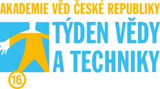
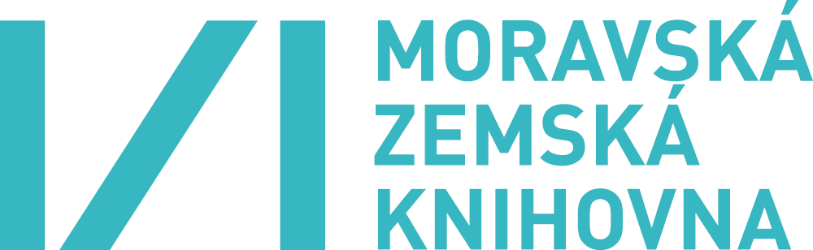
Tisková zpráva
Týden vědy a techniky 2016 v Moravské zemské knihovně
Za hranice známého
Moravská zemská knihovna se opět zapojí do Týdne vědy a techniky. Od 1. do 13. listopadu 2016 nabídne několik zajímavých přednášek, workshopů a exkurzí. Za hranice známého – tak zní motto letošního ročníku Týdne vědy a techniky, největšího vědeckého festivalu v naší zemi, který organizuje Akademie věd České republiky ve spolupráci s 50 dalšími institucemi. V krajských městech i na dalších místech v naší zemi je pro veřejnost připraveno téměř 600 přednášek, workshopů, exkurzí a výstav. V Jihomoravském kraji čeká na zájemce asi 75 bezplatných akcí.
Za hranicemi známého se můžete ocitnout i v Moravské zemské knihovně v Brně, která se Týdne vědy a techniky účastní od r. 2009. Jistě si tak budete připadat na přednášce Recept na dobytí Marsu dle SpaceX známého publicisty a autora několika knih Tomáše Přibyla, kterou si můžete přijít vyslechnut 2. listopadu v 19 hod.
Máte v hlavě nějaký nápad technického charakteru a přemýšlíte o jeho ochraně před konkurencí? Pak právě vám je určeno školení Patenty a užitné vzory – právní ochrana technických řešení, které se uskuteční 3. listopadu v 10 hod. Zuzana Čapková z Úřadu průmyslového vlastnictví Vám poskytne informace, jaký je rozdíl mezi patentem a užitným vzorem, jaké údaje nesmějí chybět na přihlášce
a jak můžete chránit své řešení v zahraničí. Současně si na školení vyzkoušíte bezplatnou databázi Espacenet, která obsahuje asi 90 milionů patentových dokumentů.
Pokud často hledáte odbornou literaturu či beletrii, pak Vás jistě zaujme workshop Co se skrývá za Digitální knihovnou MZK a za portálem knihovny.cz, který se koná 9. listopadu v 17 hod. Lenka Damborská představí novou vizuální podobu Digitální knihovny MZK. Moravská zemská knihovna vyvinula moderní nástroj pro souběžné prohledávání katalogů českých knihoven a českých databází – portál knihovny.cz, jenž jistě ocení nejen milovníci krásné literatury, ale také odborníci při vyhledávání odborné literatury v České republice. Centrální portál českých knihoven umožňuje na jednom místě získat informace o dokumentech různého charakteru. Pokrývá nejen knihy a periodika, ale také např. články a normy. Návštěvníci zapojených knihoven si zde mohou spravovat svůj čtenářský účet, aniž by museli vstupovat do katalogu své konkrétní knihovny. O současném stavu
a budoucnosti tohoto významného portálu pohovoří Petra Žabičková.
Zájemcům o odbornou literaturu je rovněž určeno školení Informační brány pro vyhledávání odborné literatury, jež se uskuteční 10. listopadu 2016 v 17 hod. Pomocí jednoduchých praktických ukázek si můžete vyzkoušet zahraniční portály, které poskytují možnost souběžně prohledat celou řadu katalogů, databází a repozitářů.
Moravská zemská knihovna v Brně připravila také několik exkurzí, při nichž navštívíte prostory, které běžný návštěvník knihovny nespatří, a seznámite se s činnostmi, jež zůstávají uživatelům MZK skryty. 7. listopadu proběhne exkurze po Moravské zemské knihovně, na níž se seznámíte s historií
a současností druhé největší knihovny v České republice. 3. listopadu můžete nahlédnout do digitalizační dílny gramodesek a 8. listopadu do restaurátorské dílny či digitalizačního centra knihovny.
Týden vědy a techniky doprovodí výstava 10 let ocenění European Inventor Award. Evropský patentový úřad každoročně předává ocenění v různých kategoriích za vynálezy, které pozitivně ovlivňují život řady lidí na této planetě. Výstava nabízí příležitost poznat oceněné vynálezce
a prolistovat si jejich patenty v tištěné podobě.
Na školení, workshopy a exkurze je nutná registrace předem. Podrobné informace najdete na http://www.mzk.cz/tvt či http://www.mzk.cz/KalendarAkci.

Kontaktní osoba: Martina Machátová, 545 646 170, Martina.Machatova@mzk.cz

